УВАЖАЕМЫЕ РОДИТЕЛИ!
Занимаясь с ребенком помните, что занятие не должно превышать 25-30 минут. В течении занятия целесообразно сделать динамическую паузу, для снятия мышечного напряжения ребенка. Время отдыха детей между занятиями не менее 10 минут. Помните, что усвоение нового материала происходит лучше в первую половину дня.
Лексическая тема недели: « ТВОРЧЕСТВО С.МИХАЛКОВА»

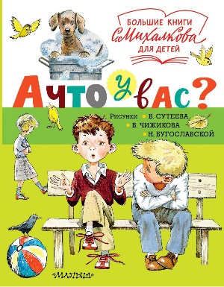
- Познакомить детей с творчеством С.В.Михалкова, используя презентацию в Приложении 3.
- Вспомните с ребенком названия произведений Сергея Владимировича Михалкова, которые вы ему читали («А что у вас?», «Дядя Степа», «Трезор», «Котята» и т.д.). – закрепите и объясните слова "шинель, жезл, мишень, кобура".
- Выучите с ребенком отрывок из любимого стихотворения С. В. Михалкова. Поработайте над звукопроизношением и выразительностью речи.
- Предложите ребенку сделать иллюстрацию к этому произведению.
- Игра «Подскажи словечко».
В коридоре смех и топот,
В коридоре гул речей.
В кабинете — дядя Степа
На осмотре... (у врачей).

Вы послушайте, ребята,  Я хочу вам рассказать:  Родились у нас котята —  Их по счету ровно... (пять). | Трусы и рубашка  Лежат на песке,  Никто не плывет  По опасной... (реке).

- Рассмотрите с ребенком иллюстрацию (Приложение 1). Предложите на ней найти героев произведений С.Михалкова.
- Лепка или аппликация «Щенок» (по стихотворениям С. Михалкова «Мой щенок»).
- Конструирование «Ходят по морю кораблики….» (по стихотворению С. Михалкова «Кораблики). Приложение 4
- Выполните с ребенком любые 3-4 задания по математике из Приложения 2.
- Предложить детям собрать мозаику или игры – пазлы.

Лучший способ не заболеть – это ограничить контакты и выходы на улицу без особой необходимости. Оставайтесь здоровыми.

